La diode électroluminescente
On se propose d'étudier les propriétés de la diode électroluminescente ou DEL.
Cette séance a aussi pour but l'apprentissage du logiciel Synchronie.
Chaque groupe devra rédiger un compte-rendu soigné, en faisant des phrases claires et en justifiant chaque affirmation.

Expérience préliminaire
1) Réaliser le circuit ci-contre, mettre le bouton de l'alimentation à zéro et faire contrôler avant de mettre sous tension.  2) Mettre sous tension, ajuster à peu près à 9V et noter vos observations (courant, luminosité).  3) Ajuster à peu près à 5V, puis retirer la diode et la remettre en sens inverse. Observer courant et luminosité. | 4) En déduire les propriétés électriques d'une diode électroluminescente.  Remarque:  Par commodité, la Diode ElectroLuminescente sera appelée aussi DEL.  La DEL ne fonctionne pas pareil lorsqu'on inverse ses bornes, d'où l'utilité de les repérer par des noms différents. | 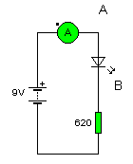  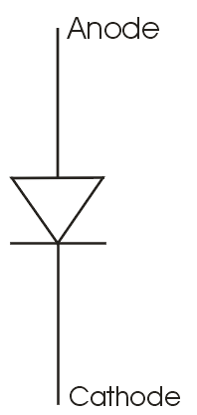
5) Réaliser le montage représenté ci-dessus sur Crocodile. Diminuer la valeur de la résistance à 200Ω. Dire à quoi sert la résistance en série avec la DEL.

Dispositif expérimental
Il va s'agir de tracer le courant I dans la DEL en fonction de la tension U à ses bornes.  La DEL ne fonctionnant pas pareil lorsqu'on inverse ses bornes il est très important de bien repérer les sens de U et de I retenus.  On utilisera un générateur variable pouvant délivrer des tensions allant de 0V à +15V.  Le montage utilisé est représenté ci-contre.  1) Flécher U et I sur le schéma du bas.  2) Réaliser le montage ci-contre en bas et le faire vérifier avant de mettre sous tension. | 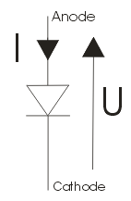  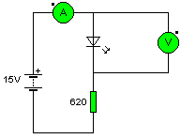
La courbe I=f (U) sera tracée de manière assistée par ordinateur (le logiciel utilisé est Synchronie).

Pour une première fois le logiciel sera utilisé en mode pas à pas clavier. C'est-à-dire que vous ferez les lectures sur les appareils et vous les rentrerez au clavier. Le logiciel fera le reste.

Configuration du logiciel
Le mode pas à pas propose une acquisition discontinue des points, selon les besoins de l'utilisateur.
La sélection du mode pas à pas s'effectue lors de la configuration des entrées analogiques dans l'onglet entrées de la boîte de paramétrage générale (cliquer sur le menu Paramètres).
Lorsque ce mode est choisi, une liste vous permet de choisir le type de saisie. Vous sélectionnerez Clavier.

Dans l'onglet : Acquis du menu : paramètres valider les réglages suivants.
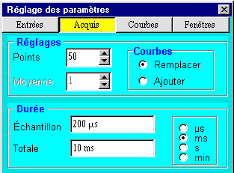
Le nombre de points (ici 50) est donné par excès et l'utilisateur peut arrêter dès qu'il estime avoir assez de points pour avoir une courbe correcte.
La durée d'échantillonnage est inutile dans la mesure où, en mode pas à pas, la prise de mesure se fait quand bon vous semble.

On utilisera la voie 0 (ou EA0) pour entrer U et la voie 1 (ou EA1) pour entrer I.

Dans l'onglet : entrées du menu Paramètres paramétrer les voies 0 et 1 comme indiqué ci-dessous.

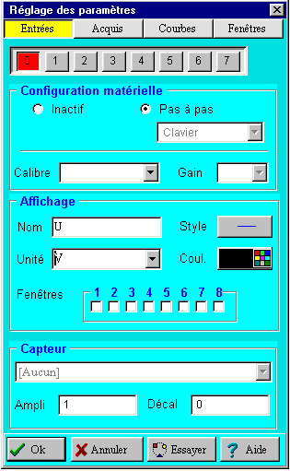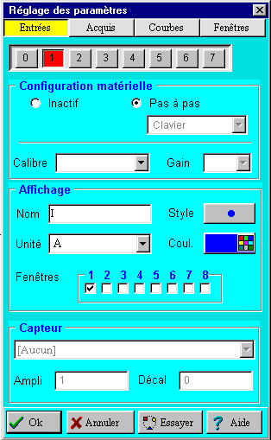

Dans l'onglet Fenêtres choisir en abscisses U, calibrer les axes en MANUELLE de –5 à +3 pour les abscisses et de –5.10⁻⁴ à 0,02 pour les ordonnées.
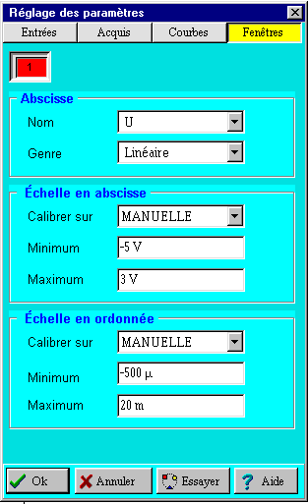

Réalisation des mesures
Cliquer sur Exécuter/acquérir signaux (ou touche F10). Une boite s'ouvre.
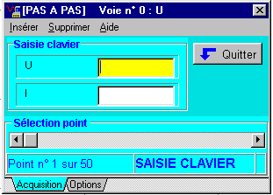
Pour faire une acquisition : régler l'alimentation, lire les valeurs de U et I, puis les taper au clavier. Valider par Entrée, le point s'affiche alors dans le graphique.

Un témoin, de type barre graphique, indique où en est l'acquisition. Il permet également de se déplacer sur les points précédemment acquis, afin d'en supprimer un ou d'en insérer un nouveau.
ACQUISITION

Si vous avez enregistré des points faire supprimer/tous les points.

Régler l'alimentation au maximum. Faites l'acquisition de ce point.

Diminuer ensuite l'alimentation progressivement et faites des acquisitions correspondant à peu près à I= 20, 15, 10, 5, 3, 2, 1 et 0,5mA puis 0mA.

Permuter les bornes de la l'alimentation et faire deux acquisitions supplémentaires pour U valant -1 et –4V.

L'acquisition est terminée vous pouvez fermer la boite Pas à pas.

Allez voir le tableau de mesure qui s'est automatiquement créé au fur et à mesure de vos acquisitions (pour cela cliquer sur l'onglet tableur).

Revenir ensuite sur la fenêtre n°1 et faire afficher la courbe en mode points non reliés.

Faire un clic droit sur la fenêtre et donner le titre suivant à la fenêtre : "caractéristique d'une DEL rouge".
Cliquer sur Imprimer et configurer l'impression comme ci-dessous à gauche.
Pour imprimer le tableau de valeurs retourner dans le tableur et cliquer sur. Configurer l'impression comme ci-dessous à droite.

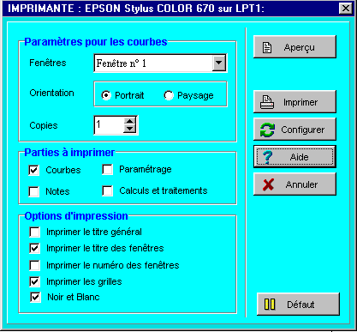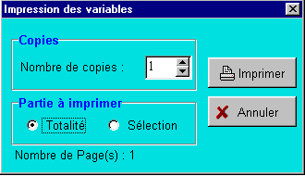

Analyse des mesures
Voici une caractéristique simplifiée possible pour une DEL.
U
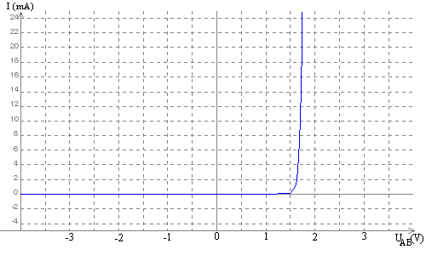
On pourrait, en commettant une erreur minime, considérer que la courbe I = f (U) est constituée de deux parties rectilignes se raccordant avec un angle droit. Ceci constitue une modélisation.
1) Tracer les deux segments suggérés ci-dessus sur votre graphe imprimé.
2) Résumer ci-dessous, à partir de votre modélisation, les deux régimes de la DEL:
- si U< alors I =
- si U alors I >
3) La valeur particulière U du 2) est appelée tension de seuil. Justifier ce nom. Que vaut votre tension de seuil?

Remarque: Pour que la DEL brille correctement, il est nécessaire de dépasser 3 ou 4 mA. Du coup, la partie arrondie de la courbe correspond à des valeurs pour lesquelles la DEL est rarement utilisée.

